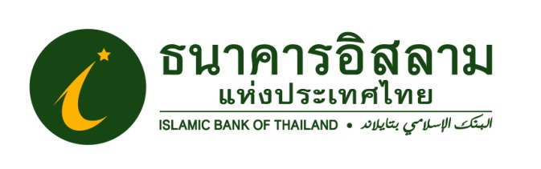
ที่ ปส.038 /2560 วันที่ 6 กรกฎาคม 2560
“เทศกาลฮัจย์” มีสิทธิ์ลุ้นบิน!...ทำฮัจย์ฟรีๆกับไอแบงก์”
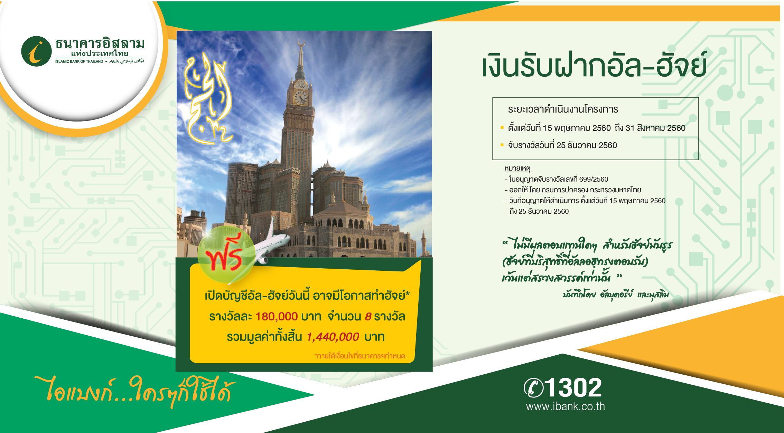
ธนาคารอิสลามแห่งประเทศไทย (ไอแบงก์) ร่วมต้อนรับเทศกาลฮัจย์ ประจำปี ฮ.ศ.1438 ขอเชิญชวนลูกค้ามุสลิมเปิดบัญชีเงินฝาก ประเภทบัญชี อัล-ฮัจย์ เปิดบัญชีขั้นต่ำ 2,500 บาท รับผลตอบแทนทุกสิ้นเดือน และประเภทบัญชี อัลฮัจย์ V.2 เปิดบัญชีขั้นต่ำ 500 บาท รับผลตอบแทนทุกสิ้นเดือนมิ.ย.และธ.ค. เพื่อเตรียมความพร้อมในการออมเงิน สู่การเดินทางไปประกอบพิธีฮัจย์ ณ นครมักกะห์ ประเทศซาอุดิอารเบีย พิเศษ! กับกิจกรรม สัมมนาคุณ ธนาคารขอมอบรางวัลให้กับผู้โชคดีทำฮัจย์ ฟรี! ท่านละ 1 รางวัล รางวัลละ 180,000 บาท รวม 8 รางวัล รวมมูลค่าทั้งสิ้น 1,440,000 บาท เพียงมียอดเงินฝากข้างต้นไม่ต่ำกว่า 2,000 บาท ต่อบัญชีต่อเดือน

สามารถเข้าร่วมโครงการได้ตั้งแต่วันนี้ถึง 31 สิงหาคม ศกนี้ เท่านั้น! และจับรางวัลผู้โชคดีในวันที่ 25 ธันวาคม 2560 ณ สำนักงานใหญ่ อาคารคิวเฮ้าส์ อโศก พร้อมประกาศผู้โชคดีในวันที่ 10 มกราคม 2561 ผ่านสาขาของธนาคารและ www.ibank.co.th หรือสอบถามรายละเอียดเพิ่มเติมได้ที่ Call Center 1302

….มาเป็นครอบครัวไอแบงก์ เพื่อรับสิทธิ์เดินทางไปทำฮัจย์กับเราสิครับ...

ขอขอบคุณในความอนุเคราะห์เผยแพร่ข่าวสาร
ส่วนสื่อสารองค์กร ฝ่ายสื่อสารและภาพลักษณ์องค์กร
ธนาคารอิสลามแห่งประเทศไทย

